5 YAŞ SINIFI KASIM AYI BÜLTENİ

Kavramlar :  - Mavi  - sıcak-soğuk  - üçgen | Belirli gün ve haftalar :  - KIZILAY HAFTASI  - 10 KASIM ATATÜRK’Ü ANMA GÜNÜ  - 20 KASIM ÇOCUK HAKLARI GÜNÜ  - 24 KASIM ÖĞRETMENLER GÜNÜ

Parti  - ÇILGIN ŞAPKA PARTİSİ  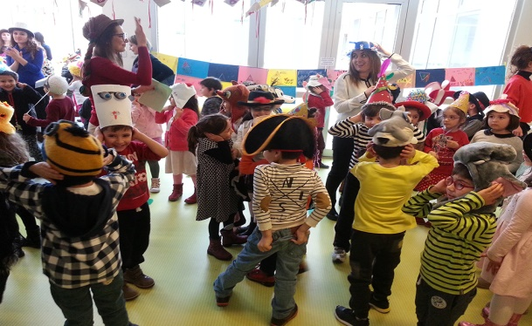  (EVDE VAR OLAN DEĞİŞİK ŞAPKALARIMIZLA VEYA EVDE ANNELERİMİZLE YAPTIGIMIZ ÇILGINCA SAPKALARLA OKULDA EGLENİYORUZ.) | SANAT ETKİNLİKLERİ:  - Kesme-yapıştırma  - Kağıt katlama  - Kurallı boyama  - Sulu boyama  - Artık materyal çalışmaları  - Tuz seramiği  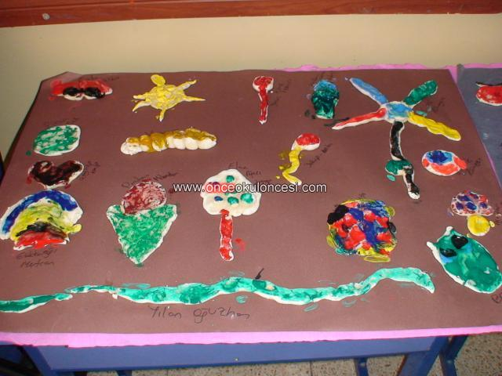
OYUN VE HAREKET  - Yağ satarım bal satarım  - Tilki tilki saatn kaç  - Sıcak soğuk  - Kim yok  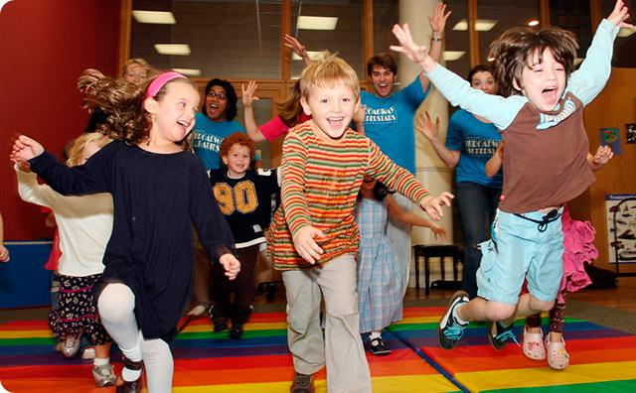 | FEN VE DOĞA ETKİNLİKLERİ  - Tuzlu su deneyi  - Kolanın zararları
MÜZİK ETKİNLİKLERİ  Öğretmenim  Öğretmenim canım benim  Canım benim  Seni ben pek çok  Pek çok severim  Sen bir ana, sen bir baba  Her şey oldun artık bana  Okut, öğret ve nihayet  Yurda yarar bir insan et  BİLMECE ŞİİR VE TEKERLEMELER  Kızılay  Depremlerde yangınlarda  Hem savaşta hem barışta  Sen koşarsın yardıma  Güç verirsin yurduma  Sonsuza dek güçlenerek  Sar yaramı sen kızılay  Atam  Saat 9 u beş geçe  Atam Dolmabahçede  Gözlerini kapamış  Bütün dünya ağlamış  Doktor doktor baksana  Lambaları yaksana  Atam elden gidiyor  Çaresine baksana  Uzun uzun kavaklar  Dökülüyor yapraklar  Ben atama doymadım  Doysun kara topraklar | Köpek Uçmak İstemiş  Köpek uçmak istemiş,  Bir gün kargaya gitmiş.  Karga ona anlatmış,  Bizim ki de inanmış.  Tırmanmış koşa koşa,  Balkonun kenarına.  Açmış ayaklarını,  Dikmiş kulaklarını,  Havlayıp birkaç kere,  Hav hav hav!  Atmış kendini yere.  Köpek ölmüş, vah vah vah!  Karga gülmüş, hah hah hah  SAY BAK  Sağ elimde beş parmak  Sol elimde beş parmak  Say bak, say bak  Bir, iki, üç, dört, beş  Hepsi eder on parmak  Sen de istersen say bak  Say bak, say bak  Bir, iki, üç, dört, beş,  Altı, yedi, sekiz, dokuz, on  ATLAR  Atlar ormanda yavaş yavaş ilerliyorlardı ( eller dizlere yavaşça vurulur)  Atlar ormanda hızlandı( eller dizlere hızlıca vurulur)  Atlar taşlık bölgeden geçiyorlar(ellerle göğüs kısmına vurulur)  Atlar çimenlikten geçiyorlar (eller birleştirilerek birbirine sürtünür.)  Atlar çamurluktan geçiyor(ağzımız ile dil oynatılarak ses çıkartılır)  Atlar patikadan atladı hop güm hop güm (eller havadan kaldırılarak birbirine vurulur)
MATEMATİK  *3 VE 4 Rakamını Tanıma Ve Kavrama  *1'den 20'a Kadar Sayıları Sayma  *Geometrik Şekillerden kare’yi Tanıma Ve kavrama  *1,2 ve 3 Rakamını Yazabilme | MONTESSORRİ ÇALIŞMALARI:  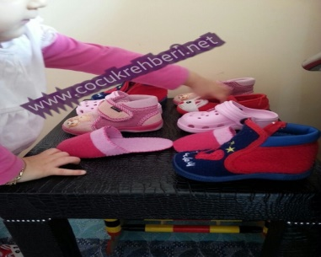  Pratik yaşam:  Çorap giyme  Ayakkabı giyme  Akademik yaşam  Eşleştirme
AİLE KATILIMI
Çocuğunuzla birlikte çılgın şapka yapıp okula gönderiniz.
NOT:
*Cuma yoğunluk sebebiyle 5 yaş sınıfının oyuncak gününü Çarşamba günü olarak değiştirdik .
ÇARŞAMBA: OYUNCAK GÜNÜ
CUMA: PARTİ ETKİNLİĞİ/SİNEMA ETKİNLİĞİ

